

АДМИНИСТРАЦИЯ
муниципального района
СТАВРОПОЛЬСКИЙ
Самарской области
г. Тольятти, 445011
пл. Свободы, 9
факс (8482) 283050 тел. (8482) 280441
stavr-post@mail.ru
ИНН/ КПП 6382007951/638201001,
ОКПО 04031090, ОГРН 1026303947010

от_________________№________________

на № _________от_________________

Сообщение о возможном установлении публичного сервитута

В соответствии со статьей 39.42 Земельного кодекса Российской Федерации администрация муниципального района Ставропольский Самарской области информирует о возможном установлении публичного сервитута ПАО «Россети Волга» для целей размещения и дальнейшей эксплуатации объектов электросетевого хозяйства, необходимых для подключения (технологического присоединения) к сетям инженерно-технологического обеспечения «ВЛИ-0,4 кВ от РУ-0,4 кВ КТП Хщ1115/160 кВА Ставропольский район, с. Хрящевка (Бахмурнова И.В.)» в отношении земель в кадастровых кварталах: 63:32:0101006, 63:32:0101005, 63:32:0101004, 63:32:0101002.

Сведения об объекте
№ п/п | Характеристики объекта | Описание характеристик
1 | 2 | 3
1 | Местоположение объекта | Самарская область, Ставропольский район
2 | Площадь объекта ± величина погрешности определения площади (P ± ∆P), м² | 2212,0 ± 82,0, из них:  2212,0 – земли в муниципальной собственности и непредоставленные гражданам или юридическим лицам.
3 | Иные характеристики объекта | Публичный сервитут устанавливается в целях размещения объекта электросетевого хозяйства «ВЛИ-0,4 кВ от РУ-0,4 кВ КТП Хщ1115/160 кВА Ставропольский район, с. Хрящевка (Бахмурнова И.В.)». Срок публичного сервитута – 49 лет.
1. Система координат МСК- 63
2. Сведения о характерных точках границ объекта
Обозначение характерных точек границ | Координаты, м |  | Метод определения координат характерной точки | Средняя квадратическая погрешность положения характерной точки (М_{t}), м | Описание обозначения точки на местности (при наличии)
Обозначение характерных точек границ | Х | Y | Метод определения координат характерной точки |  | Описание обозначения точки на местности (при наличии)

1 | 456538.150 | 1303779.680 | Геодезический метод | 0.5 | -
2 | 456537.017 | 1303775.246 | Геодезический метод | 0.5 | -
3 | 456533.209 | 1303757.698 | Геодезический метод | 0.5 | -
4 | 456548.320 | 1303757.600 | Геодезический метод | 0.5 | -
5 | 456548.307 | 1303755.764 | Геодезический метод | 0.5 | -
6 | 456562.097 | 1303755.415 | Геодезический метод | 0.5 | -
7 | 456592.568 | 1303754.557 | Геодезический метод | 0.5 | -
8 | 456624.225 | 1303753.834 | Геодезический метод | 0.5 | -
9 | 456655.338 | 1303752.665 | Геодезический метод | 0.5 | -
10 | 456655.360 | 1303753.850 | Геодезический метод | 0.5 | -
11 | 456663.030 | 1303753.610 | Геодезический метод | 0.5 | -
12 | 456662.861 | 1303752.509 | Геодезический метод | 0.5 | -
13 | 456690.159 | 1303751.941 | Геодезический метод | 0.5 | -
14 | 456725.306 | 1303750.925 | Геодезический метод | 0.5 | -
15 | 456737.472 | 1303750.517 | Геодезический метод | 0.5 | -
16 | 456752.450 | 1303750.580 | Геодезический метод | 0.5 | -
17 | 456772.400 | 1303749.670 | Геодезический метод | 0.5 | -
18 | 456782.200 | 1303749.260 | Геодезический метод | 0.5 | -
19 | 456782.230 | 1303751.030 | Геодезический метод | 0.5 | -
20 | 456799.240 | 1303750.760 | Геодезический метод | 0.5 | -
21 | 456801.290 | 1303749.290 | Геодезический метод | 0.5 | -
22 | 456824.470 | 1303749.320 | Геодезический метод | 0.5 | -
23 | 456824.484 | 1303748.482 | Геодезический метод | 0.5 | -
24 | 456833.261 | 1303748.270 | Геодезический метод | 0.5 | -
25 | 456865.858 | 1303747.271 | Геодезический метод | 0.5 | -
26 | 456865.049 | 1303713.093 | Геодезический метод | 0.5 | -
27 | 456863.614 | 1303668.321 | Геодезический метод | 0.5 | -
28 | 456862.284 | 1303631.207 | Геодезический метод | 0.5 | -
29 | 456907.897 | 1303630.549 | Геодезический метод | 0.5 | -
30 | 456950.109 | 1303630.513 | Геодезический метод | 0.5 | -
31 | 456987.243 | 1303629.957 | Геодезический метод | 0.5 | -
32 | 456987.303 | 1303633.956 | Геодезический метод | 0.5 | -
33 | 456950.127 | 1303634.513 | Геодезический метод | 0.5 | -
34 | 456907.928 | 1303634.549 | Геодезический метод | 0.5 | -
35 | 456866.428 | 1303635.148 | Геодезический метод | 0.5 | -
36 | 456866.140 | 1303635.710 | Геодезический метод | 0.5 | -
37 | 456866.630 | 1303669.610 | Геодезический метод | 0.5 | -
38 | 456867.960 | 1303696.250 | Геодезический метод | 0.5 | -
39 | 456869.051 | 1303712.973 | Геодезический метод | 0.5 | -
40 | 456869.304 | 1303723.835 | Геодезический метод | 0.5 | -
41 | 456868.580 | 1303723.800 | Геодезический метод | 0.5 | -
42 | 456868.590 | 1303728.510 | Геодезический метод | 0.5 | -
43 | 456868.790 | 1303749.170 | Геодезический метод | 0.5 | -
44 | 456869.855 | 1303749.152 | Геодезический метод | 0.5 | -
45 | 456869.951 | 1303751.147 | Геодезический метод | 0.5 | -
46 | 456833.370 | 1303752.269 | Геодезический метод | 0.5 | -
47 | 456792.731 | 1303753.247 | Геодезический метод | 0.5 | -
48 | 456759.543 | 1303753.780 | Геодезический метод | 0.5 | -
49 | 456725.436 | 1303754.923 | Геодезический метод | 0.5 | -
50 | 456690.270 | 1303755.939 | Геодезический метод | 0.5 | -
51 | 456654.991 | 1303756.674 | Геодезический метод | 0.5 | -
52 | 456624.338 | 1303757.833 | Геодезический метод | 0.5 | -
53 | 456592.670 | 1303758.556 | Геодезический метод | 0.5 | -
54 | 456562.204 | 1303759.414 | Геодезический метод | 0.5 | -
55 | 456537.808 | 1303760.031 | Геодезический метод | 0.5 | -
56 | 456540.910 | 1303774.326 | Геодезический метод | 0.5 | -
57 | 456542.025 | 1303778.689 | Геодезический метод | 0.5 | -
1 | 456538.150 | 1303779.680 | Геодезический метод | 0.5 | -
Публичный сервитут устанавливается в целях размещения и дальнейшей эксплуатации объектов электросетевого хозяйства, необходимых для подключения (технологического присоединения) к сетям инженерно-технологического обеспечения «ВЛИ-0,4 кВ от РУ-0,4 кВ КТП Хщ1115/160 кВА Ставропольский район, с. Хрящевка (Бахмурнова И.В.)» согласно договору от 31.01.2025 № 2550-000210.
С поступившим ходатайством об установлении публичного сервитута и прилагаемым к нему описанием местоположения границ публичного сервитута заинтересованные лица могут ознакомиться по адресу: 445011, Самарская область, г. Тольятти, пл. Свободы, 9, каб. 114А. График работы: пн-чт с 8.00 до 17.00, перерыв с 12.00 до 12.48, пт с 8.00 до 16.00, перерыв с 12.00 до 12.48.
Заявления об учете прав на земельный участок принимаются в течение 15 дней со дня опубликования сообщения в администрацию муниципального района Ставропольский Самарской области через общий отдел, расположенный по адресу: Самарская область, г. Тольятти, пл. Свободы, 9, либо почтовым отправлением по указанному адресу.
Информация о поступившем ходатайстве об установлении публичного сервитута размещена на официальных интернет-сайтах администрации муниципального района Ставропольский Самарской области (https://stavradm.ru), администрации сельского поселения Хрящевка муниципального района Ставропольский Самарской области (http://hryashevka.stavrsp.ru/).

Заместитель Главы
района по имуществу, строительству
и архитектуре А.В. Старков

Храмкова 8 8482 281467
План границ объекта
Обзорная схема границ ЗОУИТ
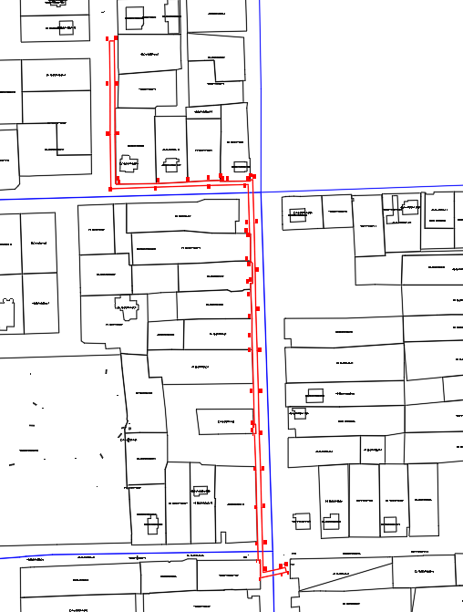
Используемые условные знаки и обозначения:
 | Характерная точка границы объекта
1 | Надписи номеров характерных точек границы объекта
 | Граница действия публичного сервитута
 | Существующая часть границы, имеющиеся в ЕГРН сведения о которой достаточны для определения ее местоположения
:36 | Надписи кадастрового номера земельного участка
 | Граница кадастрового квартала
63:32:0101004 | Обозначение кадастрового квартала

